Menu Superior
De la barra superior vamos a hacer las siguientes cosas:
  - Poner más grande el logo `para que se vea vea un poco mejor manteniendo la coherencia del diseño
  - Elmina el apartado resumen y el apartado informes
  - Después de plan anual va Estudios y después muestras y después planificación

En Estudios:
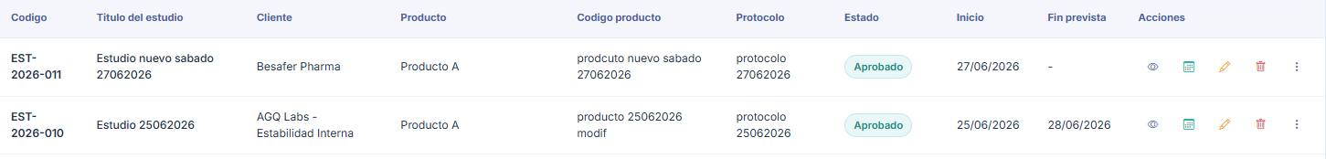
  - Oculta la columna “código Producto”
  - Si el estudio está aprobado es obligatorio que tenga fecha de inicio y fin. Tiene que ser obligatorio en ese estado.
  - Al aprobarse debe quedar grabada la fecha y hora de aprobación y persona que lo aprueba.
  - La fecha de aprobación es diferente a la fecha de inicio. La fecha de inicio es la que se usa para calcular las fechas de salida de las submuestras de las cámaras. Compruebalo
  - Cuando un estudio sea aprobado ya no se podrá borrar nunca. Solo se puede borrar cuando esté “en Elaboración”
  - Cuando edite el estudio estaría bien que arriba a la derecha aparezca el estado: Aprobado, en desarrollo…..
  - 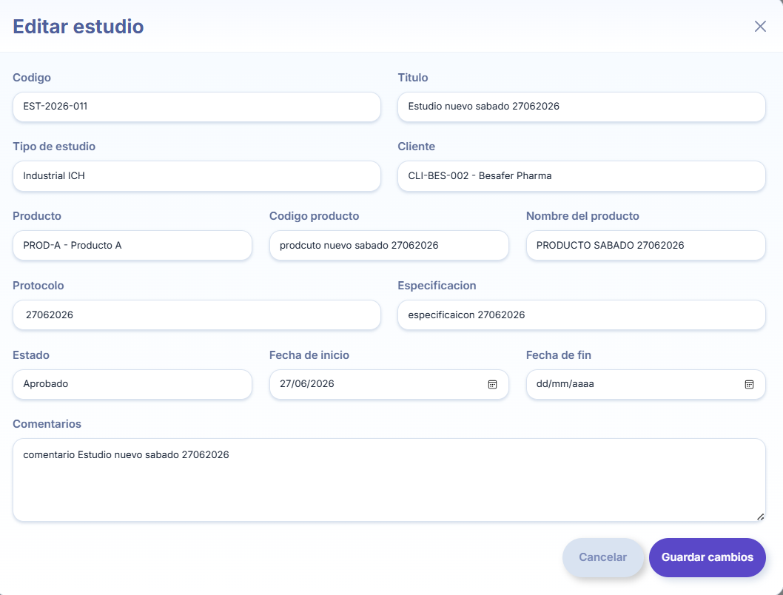
  - Le he dado a guardar cambios en este estudio y me aparece la pantalla esta. Solo debe aparecer cuando se aprueba el estudio no en los sucesivos cambios
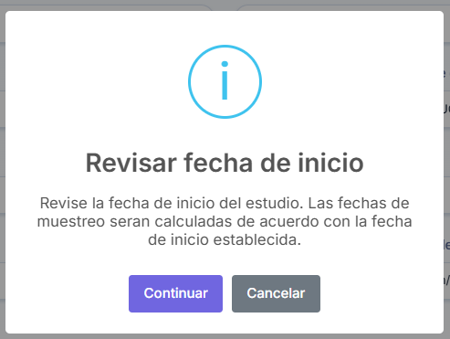

  - La fecha de fin del estudio cuando se aprueba la tiene que calcular solo la aplicación. Es la fecha de retirada de la cámara del ultimo punto de muestreo de ese estudio
Muestras:

- Poner filtro por código de estudio o por cliente para poder buscar solo las muestras que nos interesen en cada momento
- Las muestras no tiene ubicación así que no hay que ponerlas en esa pantalla
- La palabra Stock no existen. Poner las columnas de cantidad de cantidad recibida y cantidad asignada. Eso lo tienes en el detalle de las muestras
- Una vez que un estudio se ha aceptado una muestra no puede ser eliminada.

Planificación:
- El bloque de información general con los apartados resumen del estudio y datos base es demasiado extenso. Por otra parte, el apartado muestras debe ser el segundo. La idea es que sea mas compacto Te paso un ejemplo:
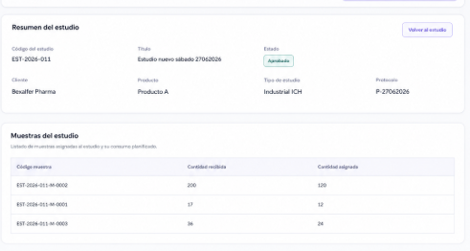

- En la pantalla de Planificación debe simplificarse el bloque superior. El apartado “Resumen del estudio” no debe mostrar contadores de muestras ni submuestras, ya que no aportan información operativa suficiente y ocupan espacio innecesario. Este resumen debe limitarse a mostrar el contexto básico del estudio: código, título, estado, cliente, producto, tipo de estudio y protocolo.
- Justo debajo debe aparecer el bloque “Muestras del estudio”. Esta tabla debe mostrar las muestras asociadas al estudio con sus campos principales: código de muestra, cantidad recibida y cantidad asignada. No debe mostrarse ubicación ni stock en este bloque, porque las muestras no tienen ubicación en cámara.
- La ubicación en cámara se asignará exclusivamente a las submuestras. Por tanto, el bloque “Submuestras generadas” sí debe contener cámara, condición climática y ubicación. La estructura conceptual debe ser: Estudio → Muestras → Submuestras. Las muestras representan el material recibido; las submuestras representan las unidades operativas que se ubican, etiquetan, planifican y retiran.
- El orden final de la pantalla será: Resumen del estudio, Muestras del estudio, Planificación base y Submuestras generadas.
- Los botones guardar y generar planificación deben estar al lado uno de otro no encima
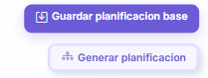
- Submuestras ya existentes no tiene sentido, Debemos eliminarlo

- Ajustes en la tabla de submuestras:
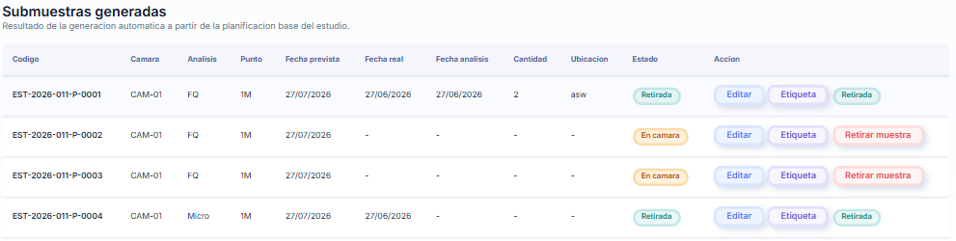
- Después de cámara, debemos poner el campo ubicación
- Fecha prevista está OK. Esta es la que calcula el sistema cuando le ponemos la fecha de inicio del estudio de acuerdo con los meses de cada punto. Esta fecha no se cambia nunca más cuando el estudio pasa a estado “Aprobado”
- Falta “Fecha corregida” que es la nueva fecha que se recalcula cuando hay una desviación. Recuerda que cuando hay una desviación hay que sumarles los días a las muestras, pero solo a las que no están retiradas. Las que ya se retiraron antes se quedan como están dado que no les afecta la desviación
- Fecha real es la fecha en la que realmente se retira las muestra de la cámara. Se grabará cuando el operario saque la muestra desde la opción de retirar muestra
- No poner dos veces la palabra “Retirada en verde.
- Seria ideal que la ubicación se pueda poner directamente sobre esta tabla sin tener que editar la muestra
- Al final de la planificación podremos dos botones
  - Imprimir etiquetas
  - Infomre Cliente que se detalla a continuación)

Informe Cliente:
- Se generará desde la pantalla de planificación una vez que ya se ha generado la planificacion. Tambien podrá generarse desde la pantalla “Estudio”
- Solo se podrá genera cuando un estudio tenga generada la planificación
- Se generará un html que se puede imprimir con todos los datos del estudio: Cabecera, datos del estudio con la información de este y las fechas de inicio y fin, datos de las muestras y planificación con todos los puntos de muestreo, submuestras, cámaras y fechas.
- Se pone un modelo a modo de ejemplo. El capitulo 3 no es necesario. Debe ser imprimible en A4 ya sea vertical u horizontal

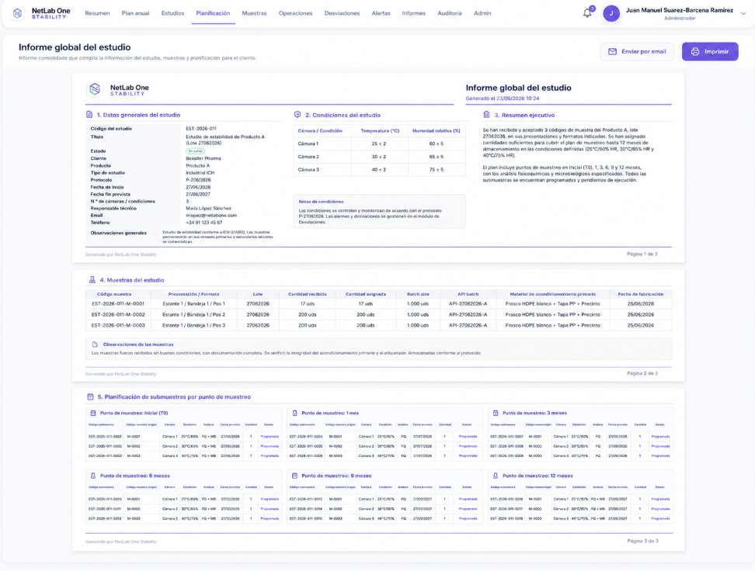

PLAN ANUAL
Vamos a rediseñar este apartado para nuestro equipo de laboratorio. Las instrucciones son:
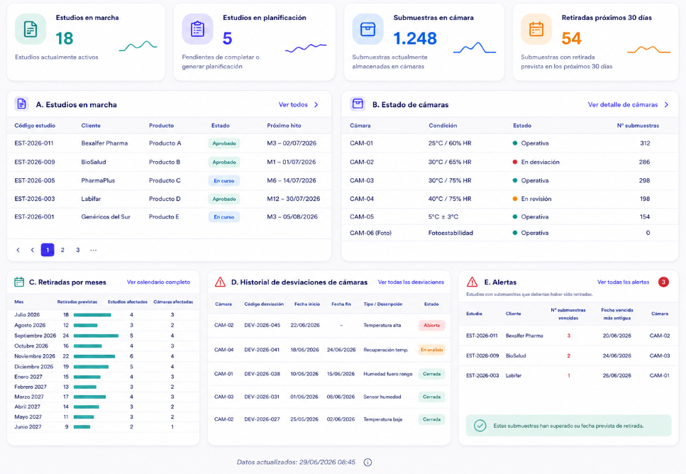

Objetivo de la pantalla
La pantalla Plan anual debe ser una vista interna de control para el equipo de Netpharmalab. Debe ayudar a detectar rápidamente:
- estudios en marcha,
- estudios pendientes de planificación,
- submuestras actualmente en cámara,
- retiradas previstas,
- cámaras con desviaciones,
- submuestras que deberían haberse retirado y siguen pendientes.

1. Cabecera de la pantalla
Título
Debe llamarse solo:
Plan anual
Subtítulo recomendado
Vista interna del estado de los estudios de estabilidad, cámaras, retiradas previstas y alertas operativas.
2. Widgets superiores
La pantalla tendrá cuatro indicadores principales.
2.1. Estudios en marcha
Debe mostrar el número de estudios actualmente activos.
Se contarán los estudios en estado:
- Aprobado
- En preparación
No deben incluirse estudios en elaboración, finalizados, suspendidos o cancelados.
2.2. Estudios en planificación
Debe mostrar el número de estudios que todavía están en fase de preparación o
2.3. Submuestras en cámara
Debe mostrar el número total de submuestras que están actualmente dentro de cámaras.
Se contarán únicamente las submuestras con estado equivalente a:
- En cámara
No deben contarse submuestras retiradas, canceladas, analizadas o pendientes de ubicación.

2.4. Retiradas próximos 30 días
Debe mostrar el número de submuestras cuya retirada está prevista entre la fecha actual y los próximos 30 días.
No deben incluirse submuestras ya retiradas o canceladas.

3. Bloque A — Estudios en marcha
Debe mostrar una lista corta de estudios activos.
Columnas recomendadas
- Código del estudio
- Cliente
- Producto
- Estado
- Próximo hito
Lógica del próximo hito
El próximo hito será la próxima retirada pendiente más cercana asociada a ese estudio.
Ejemplo:
M3 – 02/07/2026
Si el estudio no tiene retiradas futuras pendientes, mostrar:
Sin próximos hitos
El bloque debe mostrar solo los estudios más relevantes, no todo el listado completo. Debe incluir un enlace a Ver todos.

4. Bloque B — Estado de cámaras
Debe mostrar todas las cámaras activas y su situación actual.
Columnas recomendadas
- Cámara
- Condición
- Estado
- Nº de submuestras
Estado de cámara
La cámara puede estar en:
- Operativa
- En desviación
- En revisión
- Fuera de servicio
Una cámara debe mostrarse como En desviación si tiene alguna desviación abierta o en análisis.
Nº de submuestras
Debe mostrar el número de submuestras actualmente asignadas y ubicadas en esa cámara.
No deben contarse submuestras retiradas o canceladas.

5. Bloque C — Retiradas por meses
Debe sustituir al bloque de próximas retiradas.
Objetivo
Mostrar una previsión agregada de retiradas para los próximos 12 meses desde la fecha de consulta.
No debe ser un listado de submuestras. Debe ser una visión mensual.
Columnas recomendadas
- Mes
- Retiradas previstas
- Estudios afectados
- Cámaras afectadas
Lógica
Para cada mes, agrupar las submuestras con retirada prevista en ese periodo.
Debe mostrar:
- cuántas retiradas hay previstas,
- cuántos estudios distintos se ven afectados,
- cuántas cámaras distintas participan.
Ejemplo:
Julio 2026 — 18 retiradas — 4 estudios — 3 cámaras

6. Bloque D — Historial de desviaciones de cámaras
Debe llamarse:
Historial de desviaciones de cámaras
Objetivo
Mostrar las desviaciones recientes de cámaras, tanto abiertas como cerradas.
Columnas recomendadas
- Cámara
- Código de desviación
- Fecha inicio
- Fecha fin
- Tipo o descripción corta
- Estado
Estados posibles
- Abierta
- En análisis
- Cerrada
Debe ordenarse de la desviación más reciente a la más antigua.
El bloque debe mostrar solo las últimas desviaciones y tener un enlace a Ver todas las desviaciones.

7. Bloque E — Alertas
Debe llamarse solo:
Alertas
Objetivo
Mostrar únicamente estudios que tienen submuestras vencidas pendientes de retirar.
No debe mezclar otros tipos de alertas.
Cuándo una submuestra está vencida
Una submuestra estará vencida cuando:
- su fecha prevista de retirada sea anterior a la fecha actual,
- y todavía no esté retirada ni cancelada.
Agrupación
Las alertas deben agruparse por estudio, no mostrar cada submuestra individualmente.
Columnas recomendadas
- Estudio
- Cliente
- Nº de submuestras vencidas
- Fecha vencida más antigua
- Cámara
Si las submuestras vencidas están en varias cámaras, mostrar Varias.
Estado sin alertas
Si no hay submuestras vencidas, mostrar un mensaje positivo:
No hay submuestras vencidas pendientes de retirada.

9. Reglas generales
- Todos los cálculos deben hacerse con la fecha del servidor.
- La pantalla debe usar la zona horaria de la aplicación.
- No deben contarse registros cancelados.
- Las submuestras retiradas no deben aparecer como pendientes.
- Las submuestras sin ubicación no deben considerarse correctamente “en cámara”.
- Los enlaces de cada bloque deben llevar a la pantalla correspondiente con el filtro aplicado.

